**Powtórzenie wiadomości – dział sortowania – Informatyka**

**1. Sortowanie bąbelkowe (temat 33)**

Zasada działania opiera się na cyklicznym porównywaniu par sąsiadujących elementów i zamianie ich kolejności w przypadku niespełnienia kryterium porządkowego zbioru. Operację tę wykonujemy dotąd, aż cały zbiór zostanie posortowany.

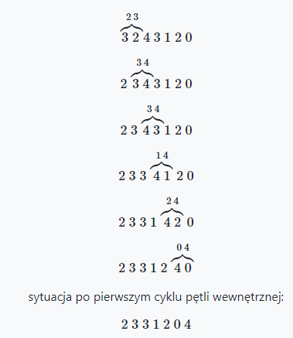

Kroki powtarzamy aż zbiór zostanie posegregowany

**2 Definicja anagramu (temat 33)**

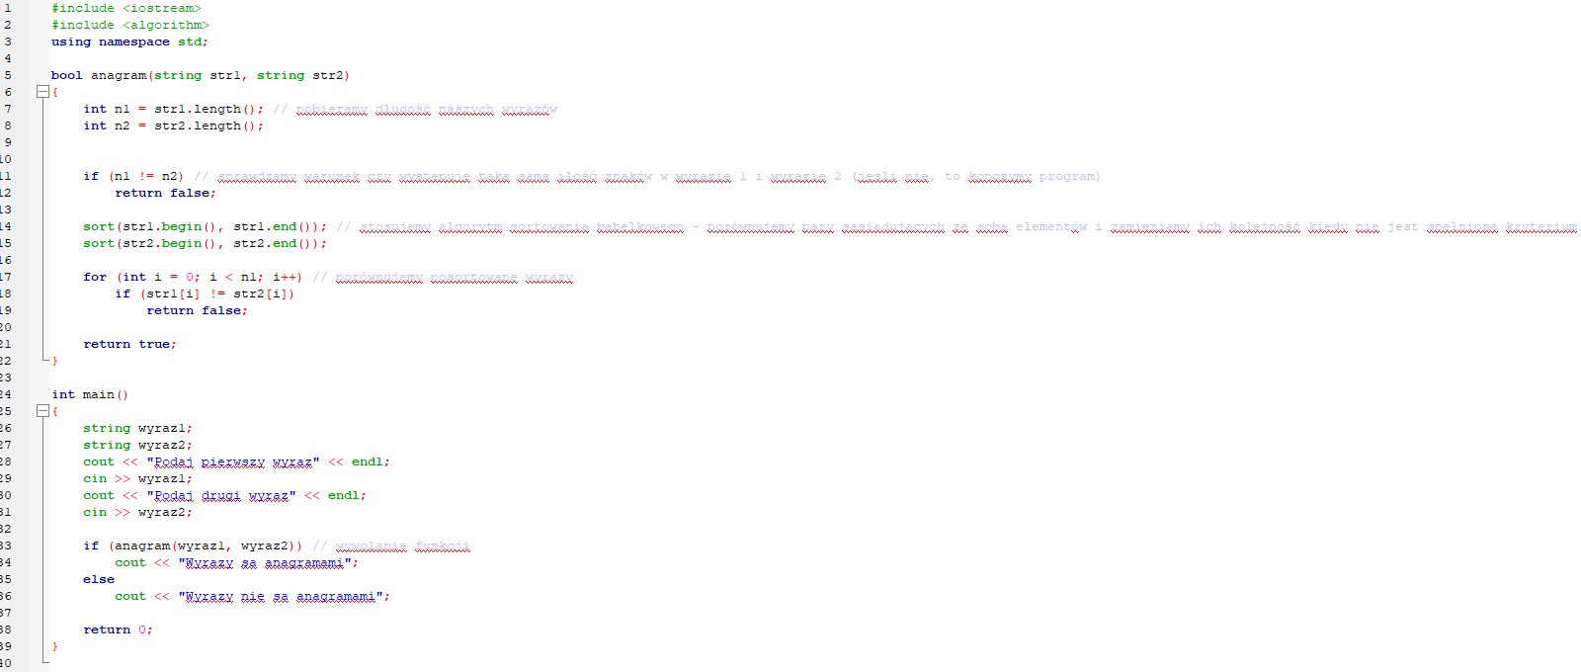

**3. Sortowanie przez wybieranie (temat 34)**

Szukamy najmniejszego elementu w zbiorze i zamieniamy go z elementem stojącym na pozycji pierwszej. Następnie szukamy znowu elementu najmniejszego w zbiorze pominiętym o pierwszy element i wstawiamy go na pozycję drugą. Czynności powtarzamy do momentu otrzymania jednoelementowego podzbioru.

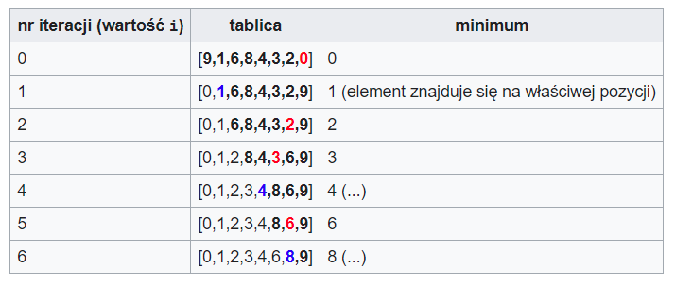

**4. Odwrotna notacja polska (temat 35)**

<http://lidia-js.kis.p.lodz.pl/LM_lab/onp.php>

**5. Sortowanie naiwne (sortowanie głupie) (temat 36)**

Przeglądamy kolejne pary sąsiednich elementów sortowanego zbioru. Jeśli bieżąco przeglądana para elementów jest w złej kolejności, elementy pary zamieniamy miejscami i całą operację rozpoczynamy od początku zbioru. Jeśli przeglądniemy wszystkie pary i nie wystąpi zamiana, to zbiór będzie posortowany i algorytm może zakończyć działanie.

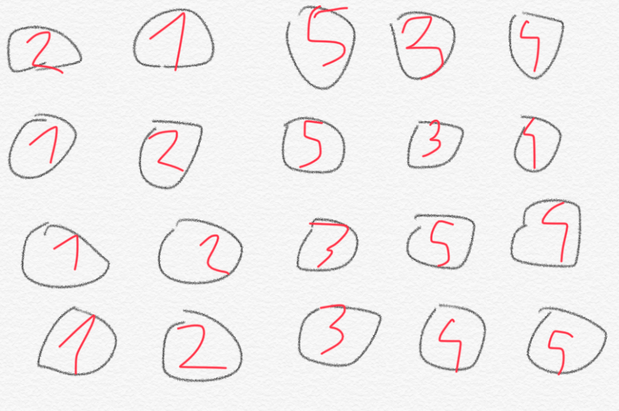

**6. Algorytm optymalny (temat 37)**

Badamy jednorazowo dwie liczby. Porównujemy je ze sobą i w zależności od wyników większą z nich przydzielamy do podzbioru maksimum, a mniejszą lub równą – do podzbioru minimum. Otrzymujemy w ten sposób dwa podzbiory. W pierwszym, tym z największymi liczbami, znajduje się nasze maksimum, w drugim podzbiorze – liczba najmniejsza.

**7. Sortowanie metodą scalania (temat 38)**

1. Wyznaczamy ostatni indeks zbioru

2. Wykonujemy dzielenie naszego zbioru na dwa podzbiory, stosując wzór (i0+in)/2 i wyznaczając liczbę całkowitą

3. Dzielimy podzbiory na mniejsze podzbiory do momentu uzyskania podtablic jednoelementowych

4. Dokonujemy scalania podzbiorów z jednoczesnym sortowaniem elementów

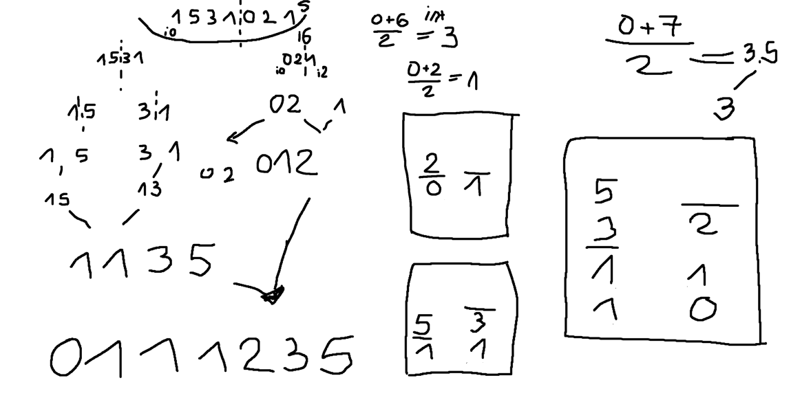

**8. Sortowanie kubełkowe (temat 39)**

1. Określamy zakres wartości elementów – wyznaczamy wartość najmniejszą i największą zbioru

2. Korzystając ze wzoru wmax-wmin+1 wyznaczamy ilość liczników (kubełków).

!PO SORTOWANIU NIEKTÓRE KUBEŁKI MOGĄ BYĆ W DALSZYM CIĄGU PUSTE (STAN 0)!

3. Numerujemy kubełki zgodnie z wartościami ze zbioru

4. Ustalamy stan kubełków na 0 (innymi słowy – na początku mamy 0 elementów ze zbioru w kubełku)

5. Przeglądamy elementy zbioru i umieszczamy je w odpowiednich kubełkach, jednocześnie zmieniając ich stan.

6. „Wyciągamy” elementy z kubełków i zapisujemy posortowany zbiór

